第十三届中国数学奥林匹克 (1998年)
- 在一个非钝角△ABC中，AB>AC，∠B=45。，O和I分别是△ABC的外它和内心，且√2 OI =AB - AC，求sin∠A。
- 对于给定的大于的正整数n，是否存在2n个两两不周的正整数，同时满足以下两个条件：
  - a₁+a₂+....+a_{n} =b₁+b₂+....+b_{n} ；
  - 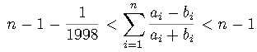。
请说明理由。
- 设S={1, 2, .... , 98}，求最小自然数n，使得S的任一n元子集中都可以选出10个数，无论怎样将这10个数均分成两组，总有一组中存在一个数与另外4个数都互质，而另一组总有一个数与另外4个数都不互质。
- 求所有大于3的自然数n，使得得1+_{n}C₁+_{n}C₂+_{n}C₃整除2²⁰⁰⁰。
- 设D为锐角三角形ABC内部一点，且满足条件：
DAxDBxAB + DBxDCxBC + DCxDAxCA=ABxBCxCA。
试确定D点的几何位置，并证明你的结论
- 设n≧2，x₁, x₂, ...., x_{n}为实数，且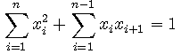。对于每一个固定的自然数k (1≦k≦n)，求| x_{k} |的最大值。

